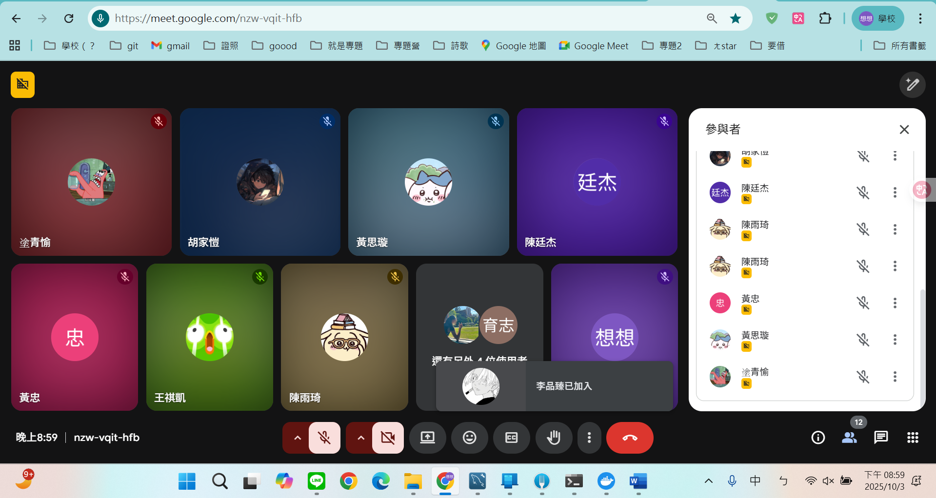
星期天21點
評審意見放進去
凸顯ai模糊 ai審核發言
種:社會安全網

想想:一個一個功能錄影
ai審核發言(2次?)

